Министерство образования и науки РФ

Федеральное государственное автономное образовательное учреждение высшего образования **«Национальный исследовательский университет ИТМО»**

**факультет программной инженерии и компьютерной техники**

**ЛАБОРАТОРНАЯ РАБОТА № 1**

по дисциплине

‘ОСНОВЫ ПРОФЕССИОНАЛЬНОЙ ДЕЯТЕЛЬНОСТИ’

Вариант №-12062

*Выполнил:*

Студент группы P3112

Дениченко Александр Олегович

*Преподаватель:*

Ткешелашвили Нино Мерабиевна



Санкт-Петербург, 2022

Задания:

1. Создать приведенное в варианте дерево каталогов и файлов с содержимым. В качестве корня дерева использовать каталог lab0 своего домашнего каталога. Для создания и навигации по дереву использовать команды: mkdir, echo, cat, touch, ls, pwd, cd, more, cp, rm, rmdir, mv.

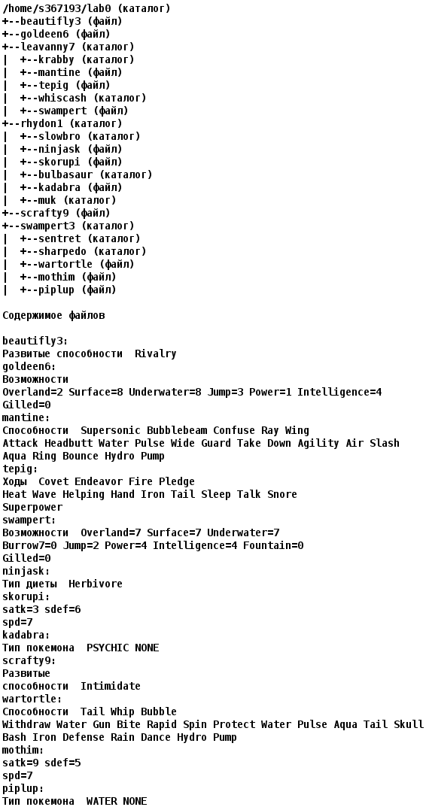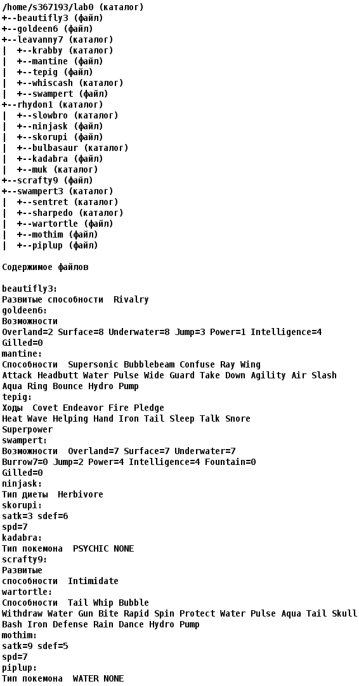

2. Установить согласно заданию права на файлы и каталоги при помощи команды chmod, используя различные способы указания прав.

* beautifly3: r-----r--
* goldeen6: владелец должен читать и записывать файл; группа-владелец должна записывать файл; остальные пользователи должны не иметь никаких прав
* leavanny7: rwx-wxrwx
* krabby: rwx-wxrw-
* mantine: r--------
* tepig: ------r--
* whiscash: владелец должен читать директорию и переходить в нее; группа-владелец должна читать, записывать директорию и переходить в нее; остальные пользователи должны записывать директорию и переходить в нее
* swampert: права 444
* rhydon1: права 711
* slowbro: права 305
* ninjask: владелец должен не иметь никаких прав; группа-владелец должна читать файл; остальные пользователи должны читать файл
* skorupi: права 400
* bulbasaur: права 555
* kadabra: владелец должен читать файл; группа-владелец должна читать файл; остальные пользователи должны не иметь никаких прав
* muk: -wxrw--wx
* scrafty9: r--r-----
* swampert3: владелец должен читать директорию и переходить в нее; группа-владелец должна читать, записывать директорию и переходить в нее; остальные пользователи должны читать и записывать директорию
* sentret: владелец должен читать, записывать директорию и переходить в нее; группа-владелец должна записывать директорию и переходить в нее; остальные пользователи должны читать и записывать директорию
* sharpedo: r-xrwxrwx
* wartortle: r-----r--
* mothim: rw-r-----
* piplup: владелец должен не иметь никаких прав; группа-владелец должна не иметь никаких прав; остальные пользователи должны читать и записывать файл

3. Скопировать часть дерева и создать ссылки внутри дерева согласно заданию при помощи команд cp и ln, а также комманды cat и перенаправления ввода-вывода.

* скопировать содержимое файла beautifly3 в новый файл lab0/leavanny7/swampertbeautifly
* объеденить содержимое файлов lab0/swampert3/piplup, lab0/rhydon1/skorupi, в новый файл lab0/goldeen6_81
* создать символическую ссылку c именем Copy_93 на директорию swampert3 в каталоге lab0
* скопировать файл goldeen6 в директорию lab0/rhydon1/muk
* cоздать жесткую ссылку для файла scrafty9 с именем lab0/swampert3/wartortlescrafty
* скопировать рекурсивно директорию leavanny7 в директорию lab0/leavanny7/krabby
* cоздать символическую ссылку для файла goldeen6 с именем lab0/rhydon1/ninjaskgoldeen

4. Используя команды cat, wc, ls, head, tail, echo, sort, grep выполнить в соответствии с вариантом задания поиск и фильтрацию файлов, каталогов и содержащихся в них данных.

* Рекурсивно подсчитать количество символов содержимого файлов из директории lab0, имя которых начинается на 'm', отсортировать вывод по увеличению количества, ошибки доступа не подавлять и не перенаправлять
* Вывести список имен файлов в директории swampert3, список отсортировать по имени a->z, ошибки доступа не подавлять и не перенаправлять
* Вывести содержимое файлов: mantine, tepig, swampert, ninjask, skorupi, kadabra, оставить только строки, заканчивающиеся на 'e', подавить вывод ошибок доступа
* Вывести три последних элемента рекурсивного списка имен и атрибутов файлов в директории lab0, содержащих строку "mpe", список отсортировать по возрастанию даты изменения записи о файле, ошибки доступа не подавлять и не перенаправлять
* Рекурсивно вывести содержимое файлов с номерами строк из директории lab0, имя которых заканчивается на 't', строки отсортировать по имени z->a, ошибки доступа перенаправить в файл в директории /tmp
* Рекурсивно подсчитать количество символов содержимого файлов из директории lab0, имя которых начинается на 'm', отсортировать вывод по уменьшению количества, ошибки доступа не подавлять и не перенаправлять

5. Выполнить удаление файлов и каталогов при помощи команд rm и rmdir согласно варианту задания.

* Удалить файл scrafty9
* Удалить файл lab0/rhydon1/skorupi
* удалить символические ссылки Copy_*
* удалить жесткие ссылки lab0/swampert3/wartortlescraf*
* Удалить директорию leavanny7
* Удалить директорию lab0/rhydon1/bulbasaur

**Ход работы:**

**Создание файлов и директорий, заполнение файлов:**

cd /home/studs/s367193

mkdir lab0

cd lab0

echo "Развитые способности Rivalry" > beautifly3

echo -e "Возможности \nOverland=2 Surface=8 Underwater=8 Jump=3 Power=1 Intelligence=4 \nGilled=0" > goldeen6

mkdir leavanny7

cd leavanny7

mkdir krabby

echo -e "Способности \nSupersonic Bubblebeam Confuse Ray Wing \nAttack Headbutt Water Pulse Wide Guard Take Down Agility Air Slash \nAqua Ring Bounce Hydro Pump" > mantine

echo -e "Ходы Covet Endeavor Fire Pledge \nHeat Wave Helping Hand Iron Tail Sleep Talk Snore \nSuperpower" > tepig

mkdir whiscash

echo -e "Возможности Overland=7 Surface=7 Underwater=7 \nBurrow7=0 Jump=2 Power=4 Intelligence=4 Fountain=0 \nGilled=0" > swampert

cd ..

mkdir rhydon1

cd rhydon1

mkdir slowbro

echo "Тип диеты Herbivore" > ninjask

echo -e "satk=3 sdef=6 \nspd=7" > skorupi

mkdir bulbasaur

echo "Тип покемона PSYCHIC NONE" > kadabra

mkdir muk

cd ..

echo -e "Развитые \nспособности Intimidate" > scrafty9

mkdir swampert3

cd swampert3

mkdir sentret

mkdir sharpedo

echo -e "Способности Tail Whip Bubble \nWithdraw Water Gun Bite Rapid Spin Protect Water Pulse Aqua Tail Skull\nBash Iron Defense Rain Dance Hydro Pump" > wartortle

echo -e "satk=9 sdef=5 \nspd=7" > mothim

echo "Тип покемона WATER NONE" > piplup

cd /home/studs/s367193/lab0

**Изменение прав доступа:**

chmod u-w,g-r beautifly3

chmod o-rwx,u=rw,g=w goldeen6

chmod u=rwx,g=wx,o=rwx leavanny7

chmod u=rwx,g=wx,o=rw leavanny7/krabby

chmod go-rwx,u=r leavanny7/mantine

chmod ug-rwx,o=r leavanny7/tepig

chmod u=rx,g=rwx,o=wx leavanny7/whiscash

chmod 444 leavanny7/swampert

chmod 711 rhydon1

chmod 305 rhydon1/slowbro

chmod u-rwx,g=r,o=r rhydon1/ninjask

chmod 400 rhydon1/skorupi

chmod 555 rhydon1/bulbasaur

chmod o-rwx,u=r,g=r rhydon1/kadabra

chmod u=wx,g=rw,o=wx rhydon1/muk

chmod o-rwx,u=r,g=r scrafty9

chmod u=rx,g=rwx,o=rw swampert3

chmod u=rwx,g=wx,o=rw swampert3/sentret

chmod u=rx,g=rwx,o=rwx swampert3/sharpedo

chmod g-rwx,u=r,o=r swampert3/wartortle

chmod o-rwx,u=rw,g=r swampert3/mothim

chmod ug-rwx,o=rw swampert3/piplup

**Копирование и создание ссылок:**

cp beautifly3 /home/studs/s367193/lab0/leavanny7/swampertbeautifly

#не хватает прав

chmod u+wx rhydon1/skorupi

chmod u+rwx swampert3/piplup

cat swampert3/piplup rhydon1/skorupi > goldeen6_81

chmod u-wx rhydon1/skorupi

chmod u-rwx swampert3/piplup

ln -s /home/studs/s367193/lab0/swampert3 Copy_93

cp goldeen6_81 rhydon1/muk

#не хватает прав

chmod u+w swampert3/

ln /home/studs/s367193/lab0/scrafty9 swampert3/wartortlescrafty

chmod u-w swampert3/

#не хватает прав

chmod u+r leavanny7/tepig

mkdir rec

cp -R leavanny7 rec/

mv rec/leavanny7 leavanny7/krabby/

rm -r rec

chmod u-r leavanny7/krabby/leavanny7/tepig

chmod u-r leavanny7/tepig

ln -s /home/studs/s367193/lab0/goldeen6 rhydon1/ninjaskgoldeen

**На этом моменте получаем следующее дерево файлов:**

total 32

-r-----r-- 1 s367193 studs 48 25 сент. 14:25 beautifly3

lrwxr-xr-x 1 s367193 studs 34 25 сент. 14:25 Copy_93 -> /home/studs/s367193/lab0/swampert3

-rw--w---- 1 s367193 studs 98 25 сент. 14:25 goldeen6

-rw-r--r-- 1 s367193 studs 56 25 сент. 14:25 goldeen6_81

drwx-wxrwx 4 s367193 studs 8 25 сент. 14:25 leavanny7

drwx--x--x 5 s367193 studs 9 25 сент. 14:25 rhydon1

-r--r----- 2 s367193 studs 52 25 сент. 14:25 scrafty9

dr-xrwxrw- 4 s367193 studs 8 25 сент. 14:25 swampert3

./leavanny7:

total 15

drwx-wxrw- 3 s367193 studs 3 25 сент. 14:25 krabby

-r-------- 1 s367193 studs 160 25 сент. 14:25 mantine

-r--r--r-- 1 s367193 studs 119 25 сент. 14:25 swampert

-r-----r-- 1 s367193 studs 48 25 сент. 14:25 swampertbeautifly

-------r-- 1 s367193 studs 99 25 сент. 14:25 tepig

dr-xrwx-wx 2 s367193 studs 2 25 сент. 14:25 whiscash

./leavanny7/krabby:

total 9

drwx--xr-x 4 s367193 studs 8 25 сент. 14:25 leavanny7

./leavanny7/krabby/leavanny7:

total 15

drwx--xr-- 2 s367193 studs 2 25 сент. 14:25 krabby

-r-------- 1 s367193 studs 160 25 сент. 14:25 mantine

-r--r--r-- 1 s367193 studs 119 25 сент. 14:25 swampert

-r-----r-- 1 s367193 studs 48 25 сент. 14:25 swampertbeautifly

-------r-- 1 s367193 studs 99 25 сент. 14:25 tepig

dr-xr-x--x 2 s367193 studs 2 25 сент. 14:25 whiscash

./leavanny7/krabby/leavanny7/krabby:

total 0

./leavanny7/krabby/leavanny7/whiscash:

total 0

./leavanny7/whiscash:

total 0

./rhydon1:

total 4

dr-xr-xr-x 2 s367193 studs 2 25 сент. 14:25 bulbasaur

-r--r----- 1 s367193 studs 37 25 сент. 14:25 kadabra

d-wxrw--wx 2 s367193 studs 3 25 сент. 14:25 muk

----r--r-- 1 s367193 studs 28 25 сент. 14:25 ninjask

lrwxr-xr-x 1 s367193 studs 33 25 сент. 14:25 ninjaskgoldeen -> /home/studs/s367193/lab0/goldeen6

-r-------- 1 s367193 studs 21 25 сент. 14:25 skorupi

d-wx---r-x 2 s367193 studs 2 25 сент. 14:25 slowbro

./rhydon1/bulbasaur:

total 0

./rhydon1/muk:

total 0

ls: ./rhydon1/muk: Permission denied

./rhydon1/slowbro:

total 0

ls: ./rhydon1/slowbro: Permission denied

./swampert3:

total 7

-rw-r----- 1 s367193 studs 21 25 сент. 14:25 mothim

-------rw- 1 s367193 studs 35 25 сент. 14:25 piplup

drwx-wxrw- 2 s367193 studs 2 25 сент. 14:25 sentret

dr-xrwxrwx 2 s367193 studs 2 25 сент. 14:25 sharpedo

-r-----r-- 1 s367193 studs 152 25 сент. 14:25 wartortle

-r--r----- 2 s367193 studs 52 25 сент. 14:25 wartortlescrafty

./swampert3/sentret:

total 0

./swampert3/sharpedo:

total 0

**Поиск и фильтрация:**

Создадим папку для записи результатов выполнения команд:

mkdir /home/studs/s367193/report

1. Команда:

(cat **/m* | wc -m | sort) > /home/studs/s367193/report/ans41

Результат выполнения:

319

Ошибки при выполнении:

cat: rhydon1/muk: Permission denied

2. Команда:

(ls -R swampert3 | sort) > /home/studs/s367193/report/ans42

Результат выполнения:

mothim

piplup

sentret

sharpedo

swampert3/sentret:

swampert3/sharpedo:

wartortle

wartortlescrafty

3. Команда:

(cat leavanny7/mantine leavanny7/tepig leavanny7/swampert rhydon1/ninjask rhydon1/skorupi rhydon1/kadabra 2>/dev/null | grep "e$" ) > /home/studs/s367193/report/ans43

Результат выполнения:

-

4. Команда:

(ls -Rltr | grep 'mpe' | tail -3) > /home/studs/s367193/report/ans44

Результат выполнения:

./swampert3:

./swampert3/sentret:

./swampert3/sharpedo:

Ошибки при выполнении:

ls: ./rhydon1/slowbro: Permission denied

ls: ./rhydon1/muk: Permission denied

5. Команда:

(cat **/*t 2>/tmp/$$ | sort -r | cat -n) > /home/studs/s367193/report/ans45

Результат выполнения:

1 Возможности Overland=7 Surface=7 Underwater=7

2 Возможности Overland=7 Surface=7 Underwater=7

3 Gilled=0

4 Gilled=0

5 Burrow7=0 Jump=2 Power=4 Intelligence=4 Fountain=0

6 Burrow7=0 Jump=2 Power=4 Intelligence=4 Fountain=0

6. Команда:

(cat **/m* | wc -m | sort) > /home/studs/s367193/report/ans46

Результат выполнения:

319

**Удаление файлов и директорий:**

#не хватает прав

chmod u+wx scrafty9

rm scrafty9

#не хватает прав

chmod u+wx rhydon1/skorupi

rm rhydon1/skorupi

rm Copy_*

#не хватает прав

chmod u+w swampert3/

rm swampert3/wartortlescraf*

chmod u-w swampert3/

#не хватает прав

chmod -R u+rwx leavanny7

rm -r leavanny7

rmdir rhydon1/bulbasaur

**Файл с исполненными командами располагается в директории s367193, и называется labOPD.**

Вывод:

В ходе выполнения лабораторной работы я познакомился с командным интерфейсом Unix, научился создавать директории и файлы, получил знания о правах доступа, навигации, ссылках. Я узнал как создавать скрипт с помощью редактора vi. Полученные знания будут полезны при дальнейшем изучении систем семейства Unix.